___________________________ _____________________________
BASHKIA MIRDITË

Nr.______. Prot Rrëshen më 23/06/2016

Njoftimi i shkurtuar i kontratës

1- A.Kontrakt.: Bashkia Mirditë, Adresa:Sheshi“Abat Doçi“ Rreshen,Tel/Fax:0216 22233
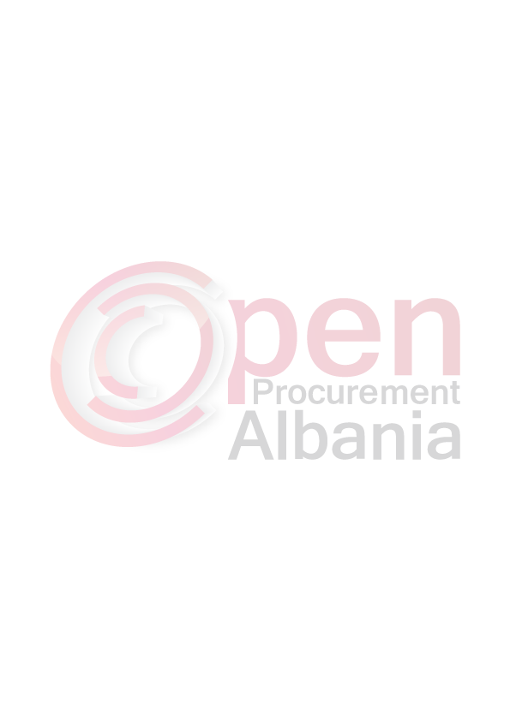
Autoriteti kontraktor,adresa,nr.tel

2-Procedura e prokurimit : Procedure e hapur-mallë
Lloji i procedures se prokurimit

3-Objekti i prokurimit : “Blerje tubi për vijat vaditëse, Bashkia Mirditë.”
Objekti i prokurimit ( nqs ka lote i ndare sipas loteve)

4-Me fond limit : 2079460 (Dy milion e shtatëdhjetë e nëntë mijë e katërqind e gjashtëdhjetë) lek pa tvsh

Fondi limit ( nqs ka lote i ndare sipas loteve)

5-Afati i kontratës: 10 ditë nga lidhja e kontratës
Afati per mbarimin e punimeve /per dorezimin e mallit/kryerjen e sherbimit

6-Data e tenderit: 06.07.2016 ora 10:00.

Vendi: Prokurim elektronik në websitin zyrtarë të Agjencisë së Prokurimit Publik: www.app.gov.al.

7-Afati i fundit per pranimin e dokumentave: 06.07.2016 ora 10:00.

Vendi: Prokurim elektronik në websitin zyrtarë të Agjencisë së Prokurimit Publik: www.app.gov.al.

Titullari i Autoritetit Kontraktor

Ndrec DEDAJ

